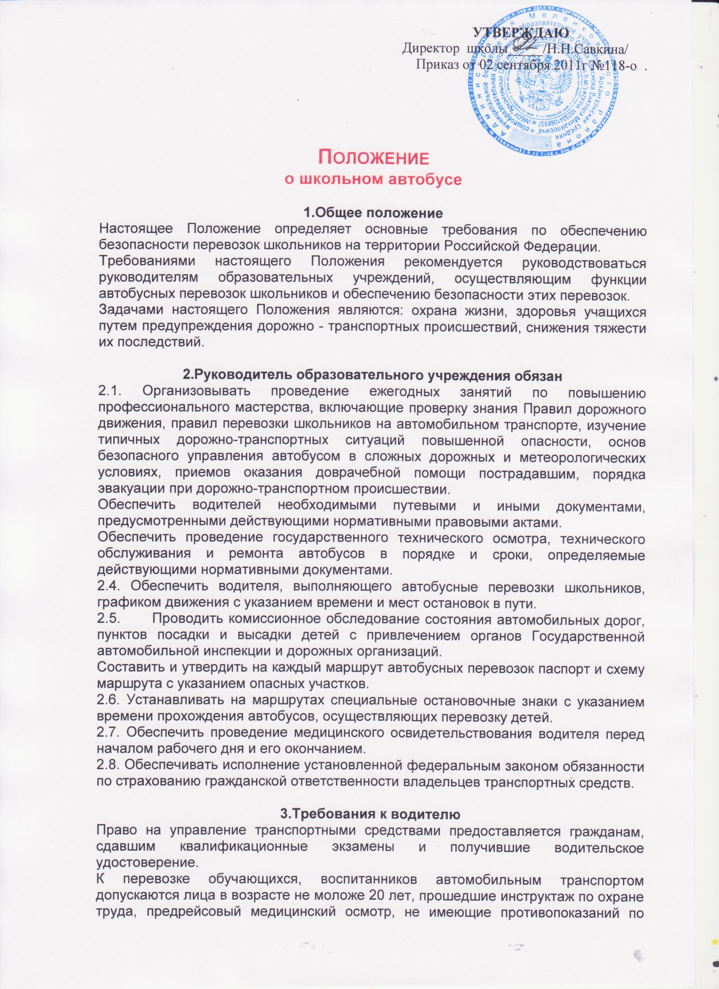состоянию здоровья, имеющие непрерывный стаж работы в качестве водителя не менее трех последних лет.
3.3. ОБЯЗАН:
Содержать автобус в технически исправном состоянии, оборудование должно отвечать установленным требованиям безопасности движения.
При появлении неисправности в работе двигателя и систем автобуса, принять вправо, съехать на обочину дороги и остановить автобус. Движение продолжать только после устранения возникшей неисправности.
При получении обучающимся, воспитанникомо травмы оказать первую помощь пострадавшему, при необходимости доставить его в ближайшее лечебное учреждение и сообщить администрации учреждения.
3.4 ЗАПРЕЩАЕТСЯ:
- Отклонение от заранее согласованных (утвержденных) маршрутов движения автобуса, производство остановок в местах, не предусмотренных графиком движения, превышение установленных скоростных режимов движения.
- выходить из кабины автобуса при посадке и высадке детей, осуществлять движение задним ходом.
- Эксплуатация транспортных средств при наличии у них
технических неисправностей, создающих угрозу безопасности дорожного
движения.

4.Перевозка детей
4.1. При перевозках количество пассажиров в автобусе не должно превышать их предельной вместимости, указанной в технической характеристике автобуса данной марки, а при перевозках на междугородных, туристско-экскурсионных маршрутах - числа мест для сидения.
4.2. Перевозка детей автобусами должна осуществляться в светлое время суток с включенным ближним светом фар.
Скорость движения выбирается водителем (а при сопровождении - старшим по его обеспечению) в зависимости от дорожных, метеорологических и других условий, но при этом скорость не должна превышать 60 км/час.
4.3. Об организации школьных перевозок, массовых перевозок ( в лагеря труда и отдыха и т.д.) уведомляются органы Государственной автомобильной инспекции для принятия мер по усилению надзора за движением на маршруте и решения вопроса о сопровождении колонн автобусов специальными транспортными средствами.
4.4. Перевозка детей осуществляется при условии сопровождения группы
преподавателями или специально назначенными взрослыми. _{i}
В процессе перевозки сопровождающие должны находиться у каждой двери автобуса. Для сопровождения детей, перевозимых колонной автобусов, выделяются медицинские работники.
4.5. Окна в салоне автобуса при движении должны быть закрыты.

5.Автобусные остановки
5.1. Выбор местоположения автобусных остановок производится руководителем образовательного учреждения в соответствии с действующими нормативными документами. При этом должны быть соблюдены условия обеспечения максимального удобства школьников, необходимой видимости автобусных остановок и безопасности движения транспортных средств и пешеходов в их зоне.
5.2. Размещение остановочных пунктов в зоне железнодорожных переездов не должно ухудшать условия видимости водителями приближающегося поезда.
При остановке водитель должен съехать на обочину дороги или подъехать к тротуару и остановить автобус.
Обучающимся, воспитанникам следует выходить из автобуса только с разрешения сопровождающего в сторону тротуара или обочины дороги. Запрещается выходить на проезжую часть и перебегать дорогу

6.Техника безопасности
6.1. Перевозка обучающихся, воспитанников разрешается только по письменному приказу руководителя учреждения.
Следует проводить инструктаж обучающихся, воспитанников по правилам поведения во время перевозки с записью в журнале регистрации инструктажа.
Перед началом перевозки проверить наличие в автобусе спереди и сзади предупреждающего знака "Дети", а также огнетушителя и аптечки.
Посадку обучающихся, воспитанников в автобус производить со стороны тротуара или обочины дороги строго по количеству посадочных мест. Стоять в проходах между сиденьями не разрешается.
Не разрешается перевозить обучающихся, воспитанников в темное время суток, в гололед, в условиях ограниченной видимости.
Во время движения не разрешается стоять и ходить по салону автобуса, не высовываться из окна и не выставлять в окно руки. _{t}
Во время перевозки детей перед неохраняемым железнодорожным переездом следует остановить автобус, убедиться в безопасности проезда через железную дорогу и затем продолжить движение.
В случае дорожно-транспортного происшествия с травмированием детей ответственный за перевозку сообщает с ближайшего пункта связи или с помощью проезжающих водителей о происшествии администрации учреждения, в органы ГИБДД и медицинское учреждение.

